FACTURACION – REMITO ELECTRONICO VIA WEB SERVICE

Projeto: Implementacion ERP Protheus 11

Versão: 1.00

**10/10/2015**

Sumário

Sumário 2

1. ALCANCE 3

2. DATOS PREVIOS NECESARIOS 3

2.1 Usuario y contraseña para COT en homologación y producción 3

2.2 Lista de productos y unidades de medida según ARBA 3

2.3 Habilitar direcciones de webservice de ARBA en firewall 3

3. CONFIGURACIONES DEL SISTEMA 3

3.1 Agregar opción nueva a menú 4

3.2 Modificar parámetros del sistema 4

3.3 Actualizar schema en instalación de WebServer TSS para el remito 5

3.4 Aplicar fuentes para agregar filtros especiales en la generación de remito electrónico 5

3.5 Crear campos en tabla Estados vs Ing Brutos (CCO ) 5

4. CARGA DE DATOS MAESTROS 5

4.1 Equivalencias para codigos de producto según tabla de ARBA 6

4.2 Equivalencias para unidades de medida según tabla de ARBA 7

4.3 Peso minimo y monto mínimo para remitos 7

4.4 Maestro de clientes 8

4.5 Maestro de transportistas 8

4.6 Definición de Entorno a utilizar con ARBA, usuario y servicio de webservice TSS de Protheus 9

5. TRANSMISION DE REMITOS 12

5.1 Transmitir un remito 13

5.2 Monitorear los remitos 14

# ALCANCE

Se realizó la mejora que considera la rutina Remito vía WebServer (ArgRemElet) que permite transmitir el Remito electrónico –COT (Código de operaciones de traslado), por medio del WebService de ARBA, con el objetivo de enviar remitos con detalles de salidas de las operaciones de una empresa.

Su desarrollo realiza total integración on-line con las necesidades de la ARBA, además de cumplir con las reglas de negocio aplicadas a este tipo de Régimen.

|  |
| --- |
| Tablas involucradas  SA1 - Archivo de clientes.  SB1 - Archivo de productos.  SA4 – Archivo de transportadoras. |
| DATOS PREVIOS NECESARIOS Es necesario que previamente se tengan los siguientes datos necesarios para la configuración   |  | | --- | | Usuario y contraseña para COT en homologación y producción Se debe solicitar y/o habilitar el usuario y contraseña de ARBA para generar COT habilitado para entornos de homologación y producción.  Para solicitar el usuario y contraseña de TEST en los sitios de ARBA, se debe ingresar a la dirección <http://test.arba.gov.ar> Lista de productos y unidades de medida según ARBA Es necesario obtener la lista de productos y unidades de medida según ARBA para la generación de COT, debido a que el sistema de ARBA validará estos datos. Habilitar direcciones de webservice de ARBA en firewall Para el correcto funcionamiento y conexión con los sitios de ARBA, se debe verificar que el firewall permita la comunicación.  <https://cot.test.arba.gov.ar/TransporteBienes/SeguridadCliente/presentarRemitos.do>  https://cot.arba.gov.ar/TransporteBienes/SeguridadCliente/presentarRemitos.do | |

# CONFIGURACIONES DEL SISTEMA

Esta mejora depende de la ejecución del update de base UPDFLOC, de acuerdo con los Procedimientos de implementación. Además es necesario tener el TSS - TOTVS® Service SPED en la versión 2.19 o superior instalado y configurado con el JOB [JOBREMITO]. Para información sobre la instalación y configuración del TSS, es fundamental la lectura del Boletín técnico TOTVS® Service SPED – TSS puesto a disposición en el portal TDN por el enlace http://tdn.totvs.com, en Funcionalidades / TSS - TOTVS® Service SPED / Boletín / Boletín técnico.

## Agregar opción nueva a menú

Se deberán agregar opciones nuevas en los menús indicados, ingresando en la siguiente opción del sistema:

**Módulo:** Configurador

**Opción de menú:** Entorno 🡪 Archivos 🡪 Menu

**Menu :** Facturacion

**Grupo :** Actualizaciones

**Submenú :** Remito

**Nombre de la rutina:** Remito electrónico

**Programa :** ARGREMELET

**Módulo :** SIGAFAT

**Tipo :** Función Protheus

**Tablas :** SA1, SB1 , SD2, SF2

## Modificar parámetros del sistema

Se deberán modificar los siguientes parámetros ingresando a la opción del sistema

**Módulo:** Configurador

**Opción de menú:** Entorno 🡪 Archivos 🡪 Parámetros

**Parámetro :** MV_REPROD

**Tipo :** Carácter

**Descripción:** Código del producto - de acuerdo con la tabla suministrada por el Gobierno de la Provincia de Buenos Aires. Informe el campo de las tablas SB1 o SB5 que contenga el Código delProducto, de acuerdo con la tabla suministrada por el Gobierno deBuenos Aires.

**Valor estándar : <vacio >**

**Valor a informar:** B1_XCODCOT

**Parámetro:** MV_ARGREUR

**Tipo :** Carácter

**Descripción:** Informe la dirección de da URL al Servidor del Webserver TSS, para el Remito electrónico.

**Valor estándar:** <blanco>

**Valor a informar en entorno de TESTING:** http://192.168.1.8:8280

**Valor a informar en entorno de PRODUCCION:** http://192.168.1.8:8281

**Parámetro :** MV_COTPORT

**Tipo :** Carácter

**Descripción:** Informe el numero del puerto para la transmisión del Remito electrónico COT.

**Valor estándar:** <blanco>

**Valor a informar :** 000

**Parámetro:** MV_COTUSER

**Tipo :** Carácter

**Descripción :** Informe el usuario de acceso a la dirección HTTP de transmisión del COT.

**Valor estándar:** <blanco>

Valor a informar entorno de TESTING: Informar usuario de paginas de TEST de ARBA

Valor a informar entorno de PRODUCTIVO: Informar usuario de paginas productivas de ARBA

**Parámetro:** MV_COTPASS

**Tipo :** Carácter

**Descripción:** Informe la contraseña de acceso a la dirección HTTP de transmisión del COT.

**Valor estándar :** <blanco>

Valor a informar entorno de TESTING: Informar password de paginas de TEST de ARBA

Valor a informar entorno de PRODUCTIVO: Informar password de paginas productivas de ARBA

**Parámetro :** MV_COTPLAN

**Tipo :** Carácter

**Descripción :** Informe el número de la planta para la transmisión del Remito electrónico COT.

**Valor estándar:** <blanco>

Valor a informar : 001

## Actualizar schema en instalación de WebServer TSS para el remito

En la carpeta de instalación del TSS webserver se debe actualizar el archivo adjunto “tss_remito_v1.00.xsd”

Copiarlo en la siguiente carpeta = C:\mp11\TSSPRD\schemas

Copiarlo en la siguiente carpeta = C:\mp11\TSSVAL\schemas

## Aplicar fuentes para agregar filtros especiales en la generación de remito electrónico

Se deben aplicar los siguientes fuentes específicos de configuración que permiten habilitar filtros en el momento de querer generar remitos electrónicos.

Aplicar fuentes y compilar en el sistema

Facturación\Remito electronico\FISFILREM.prw

Facturación\Remito electronico\FISTRFREM.prw

Facturacion\Remito electronico\ArgRemCotXml.prw

## Crear campos en tabla Estados vs Ing Brutos (CCO )

Se deben crear los siguientes campos en el sistema en las tablas indicadas.

Tabla CCO

|  |  |  |  |  |  |  |  |
| --- | --- | --- | --- | --- | --- | --- | --- |
| Campo | Tipo | Tamaño | Decimales | Picture | Contexto | Titulo | Descripcion |
| CCO_PESCOT | Numerico | 12 | 2 |  | Real | COT Peso Min | COT Pesos minimo |
| CCO_MONCOT | Numerico | 14 | 2 |  | Real | COT Val Min | COT Valor minimo |

# CARGA DE DATOS MAESTROS

## Equivalencias para codigos de producto según tabla de ARBA

Se debe configurar los códigos de equivalencia entre Protheus y el aplicativo ARBA ingresando a cada producto que se despache con remito e informando el código de producto para informar en ARBA.

**Módulo:** Facturación

**Opción de menú:** Actualizaciones 🡪 Archivos 🡪 Productos

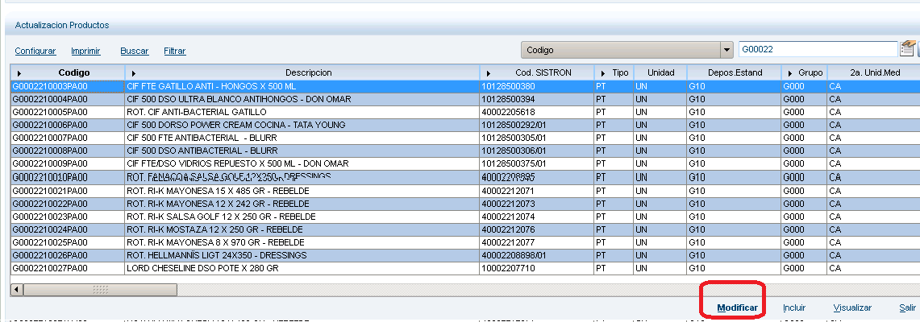

Deberemos informar el campo “Prod.COT” según cual código queremos informar al generar el COT

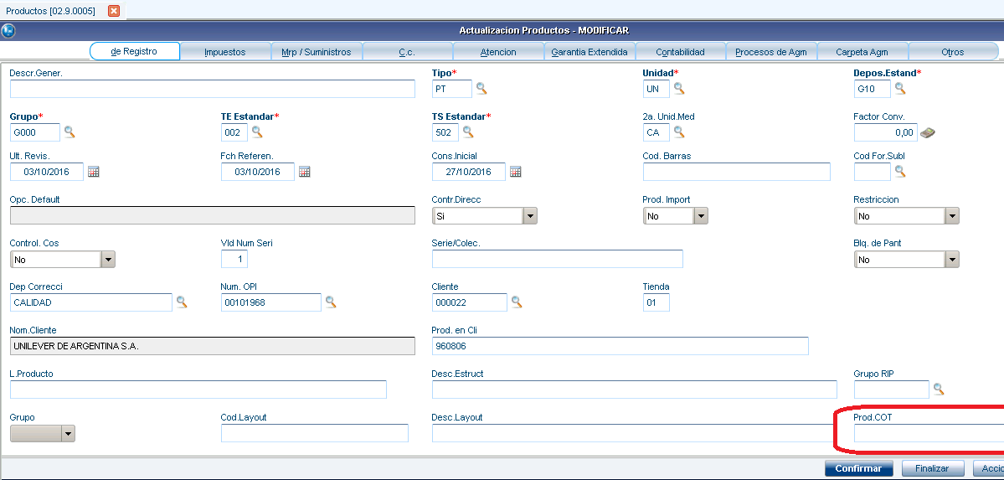

## Equivalencias para unidades de medida según tabla de ARBA

Se debe configurar los códigos de equivalencia de unidades de medida entre Protheus y el aplicativo ARBA, ingresando a un parámetro general del sistema y actualizando según las unidades de medida que utilizamos.

**Módulo:** Configurador

**Opción de menú:** Entorno 🡪 Archivos 🡪 Parámetros

Se debe buscar el parámetro MV_REUN y editarlo, informar las unidades que utilizamos para despachar productos.

**Nombre** MV_REUN

**Tipo** Carácter

**Descripción** Unidad de medida - de acuerdo con la tabla suministrada por el Gobierno de Buenos Aires.

Informe las Unidades de medida utilizadas por el contribuyente y codifíquelas de acuerdo con la

tabla suministrada por el Gobierno de Buenos Aires. Obs.: Si el contribuyente tiene las mismas

Unidades de medida informadas en el ejemplo, no es necesario crear este parámetro, pues el sistema

adopta esta configuración como estándar.

**Contenido**  { {"KG","1"},{"L","2"},{"UN","3"},{"M2","4"},{"MT","5"},{"M3","6"},{"P","7"} }

## Peso minimo y monto mínimo para remitos

Se deberá configurar en el maestro de estados vs ingresos brutos, los valores de peso mínimo y monto mínimo para determinar cuales remitos son considerados en el COT en las jurisdicciones en las que es obligatorio generar el COT y se utiliza además el servicio de ARBA.

**Módulo:** Libros Fiscales

**Opción de menú:** Actualizaciones 🡪 Archivos 🡪 Estados vs Ing. Brutos

Se sugiere configurar en monto mínimo 0,01 y en peso mínimo en 0,00 para realizar las primeras pruebas.

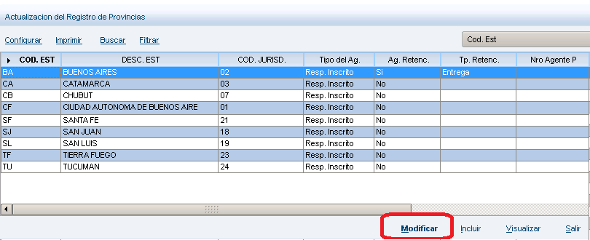

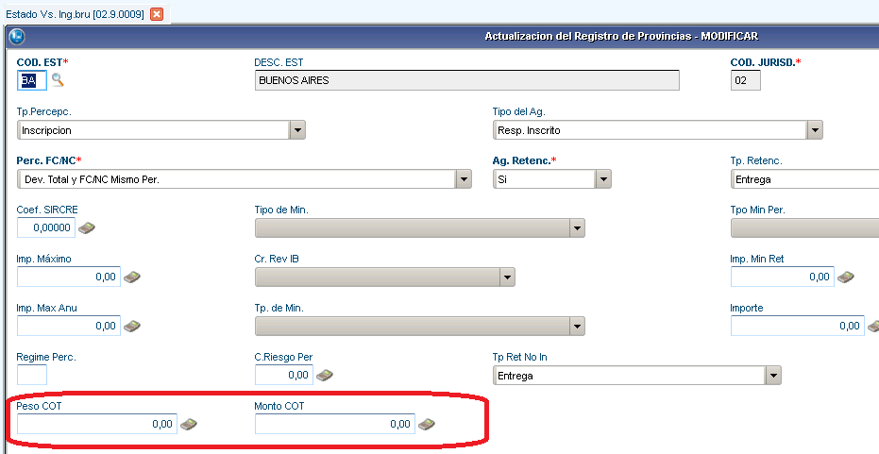

## Maestro de clientes

Los clientes a utilizar para la generación de COT, deben tener un código postal válido informado así como también dirección

**Módulo:** Facturación

**Opción de menú:** Actualizaciones 🡪 Archivos 🡪 Clientes

Los datos importantes son los siguientes en la solapa Registro:

* CUIT
* Dirección
* CP (Codigo postal)
* Provincia
* Municipio
* Barrio

Los datos importantes en la solapa “Fiscales”

* Direccion Entrega
* Provincia entrega
* CP entrega
* Municipio Entrega

## Maestro de transportistas

Si es utilizado el maestro de transportistas, es necesario verificar que los CUIT informados en el maestro sean correctos debido a que ARBA valida este dato y puede ser un error en la transmisión del COT.

**Módulo:** Facturación

**Opción de menú:** Actualizaciones 🡪 Archivos 🡪 Transportistas

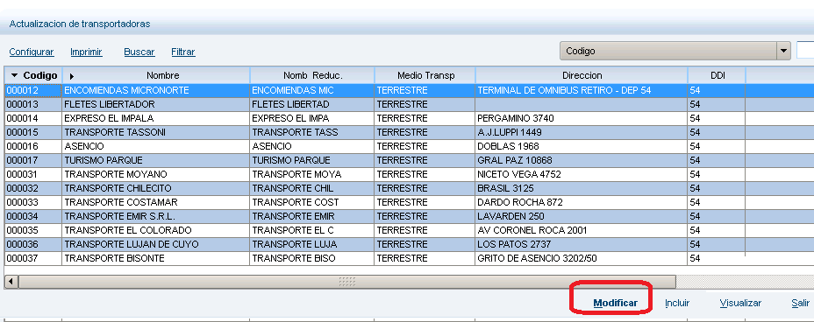

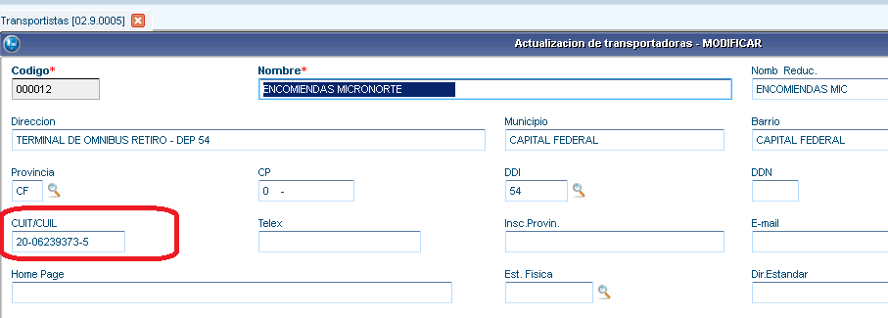

## Definición de Entorno a utilizar con ARBA, usuario y servicio de webservice TSS de Protheus

El usuario deberá ingresar en la opción de indicada a continuación para configurar a cual entorno de ARBA utilizaremos (PRODUCCION u HOMOLOGACION y además cuale servicio de webservice de TSS se encargará de enviar los COT:

**Módulo: Facturación**

**Opción de menú: Actualizaciones 🡪 Remitos 🡪 Remito electrónico**

Configurar servicio de webservice de TSS (protheus)

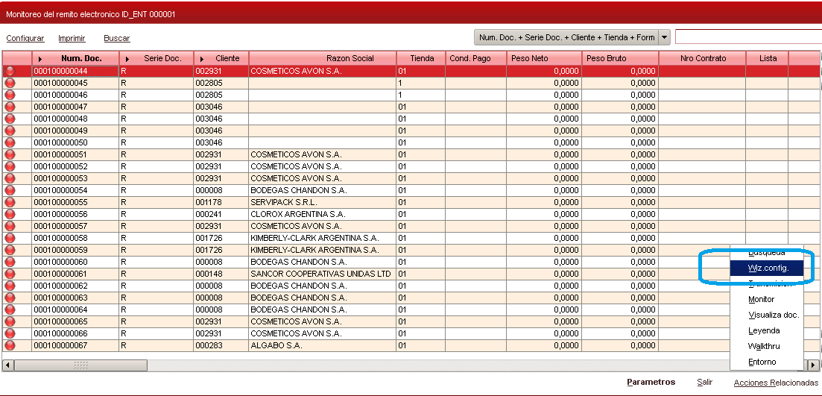

Ambiente productivo = http://192.168.1.8:8281

Ambiente testing = http://192.168.1.8:8280

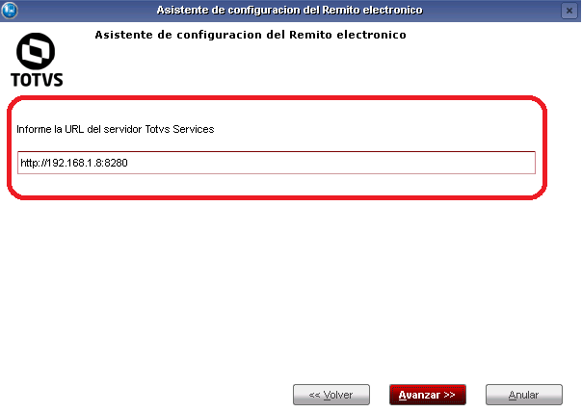

Debemos informar también el usuario y contraseña de ARBA para el envio de COT

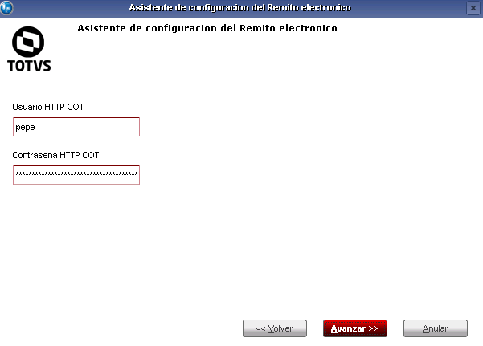

Para definir cual ambiente de ARBA utilizaremos, utilizamos la opción “parámetros”

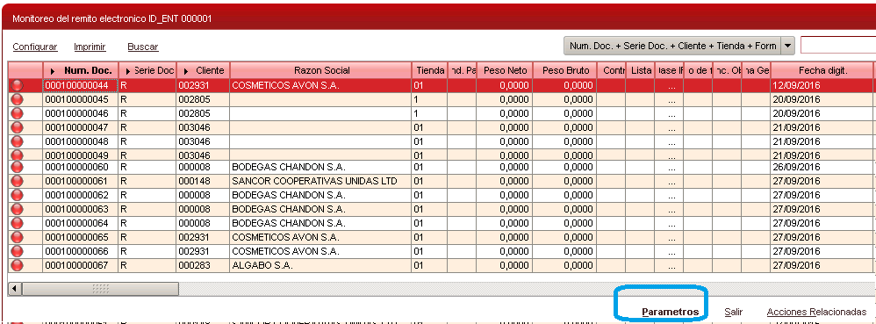

Homologacion = permite hacer pruebas en ARBA sin generar COT oficiales

Producción = Permite generar COT oficiales válidos para ARBA

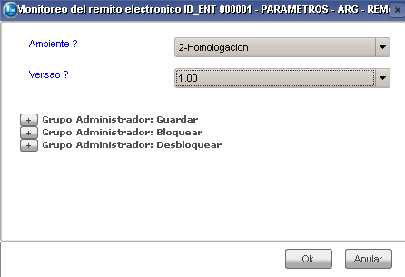

# TRANSMISION DE REMITOS

El usuario deberá ingresar en la opción de indicada a continuación:

**Módulo: Facturación**

**Opción de menú: Actualizaciones 🡪 Remitos 🡪 Remito electrónico**

El Sistema presenta la posibilidad de filtrar los remitos por:

**1 – Autorizados.**

**2 – Rechazados.**

**3 – No transmitidos.**

**4 – Sin filtro.**

También se muestra la opción de filtrar por serie del remito.

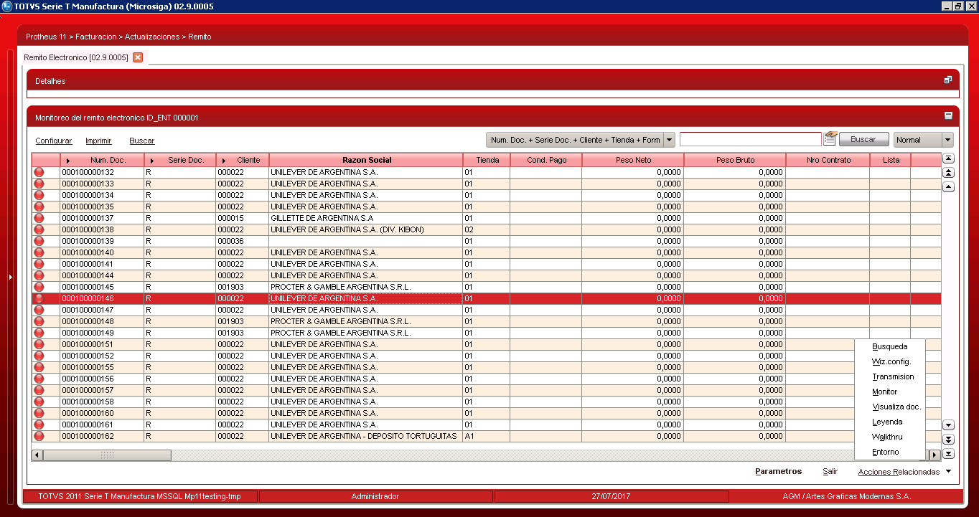

## Transmitir un remito

Se debe acceder a la opción “**Acciones relacionadas 🡪 Transmisión**”

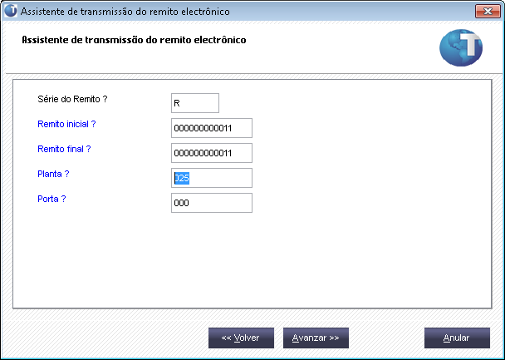

**Aclaración:**

Codigo de planta tiene que ser 001 (en caso que sea una sola planta)

Codigo de Puerta: se refiere al puerto maritimo o terestre y NO puerto virtual (se recomienda poner 000)

En ambos casos estos parametros se puede definir en los parametros correspondientes de la sección “2 de este documento”

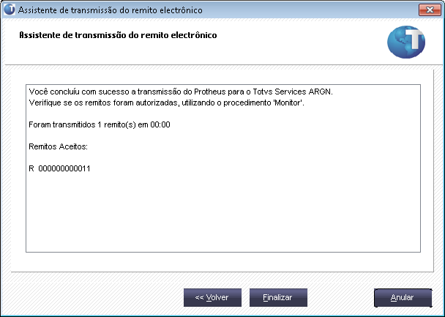

## Monitorear los remitos

Se debe acceder a la opción “**Acciones relacionadas 🡪 Monitor**”

Deberemos informar la serie de remito y el rango de remitos a consultar

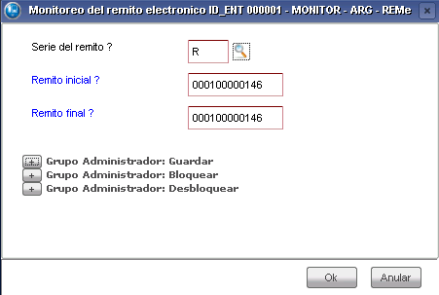

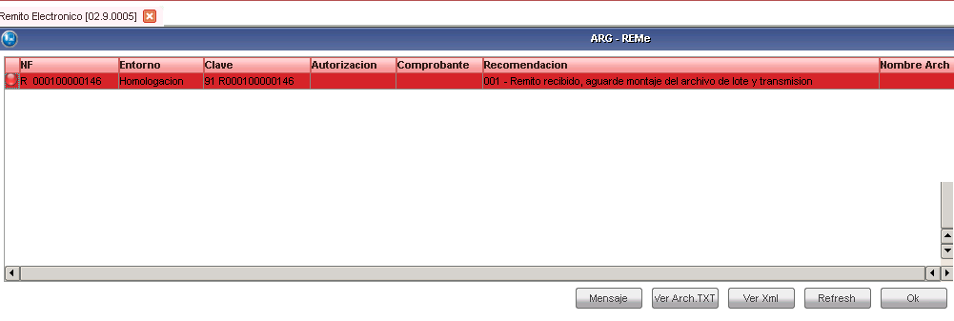

Mensaje= Permite ver el XML enviado a ARBA

Ver Arch TXT= Permite ver el archivo txt enviado a ARBA

Ver XML = Permite visualizar el XML de respuesta de ARBA

Refresh = Realiza una actualiación de status de los comprobantes en pantalla de monitoreo

OK = Cierra la ventana